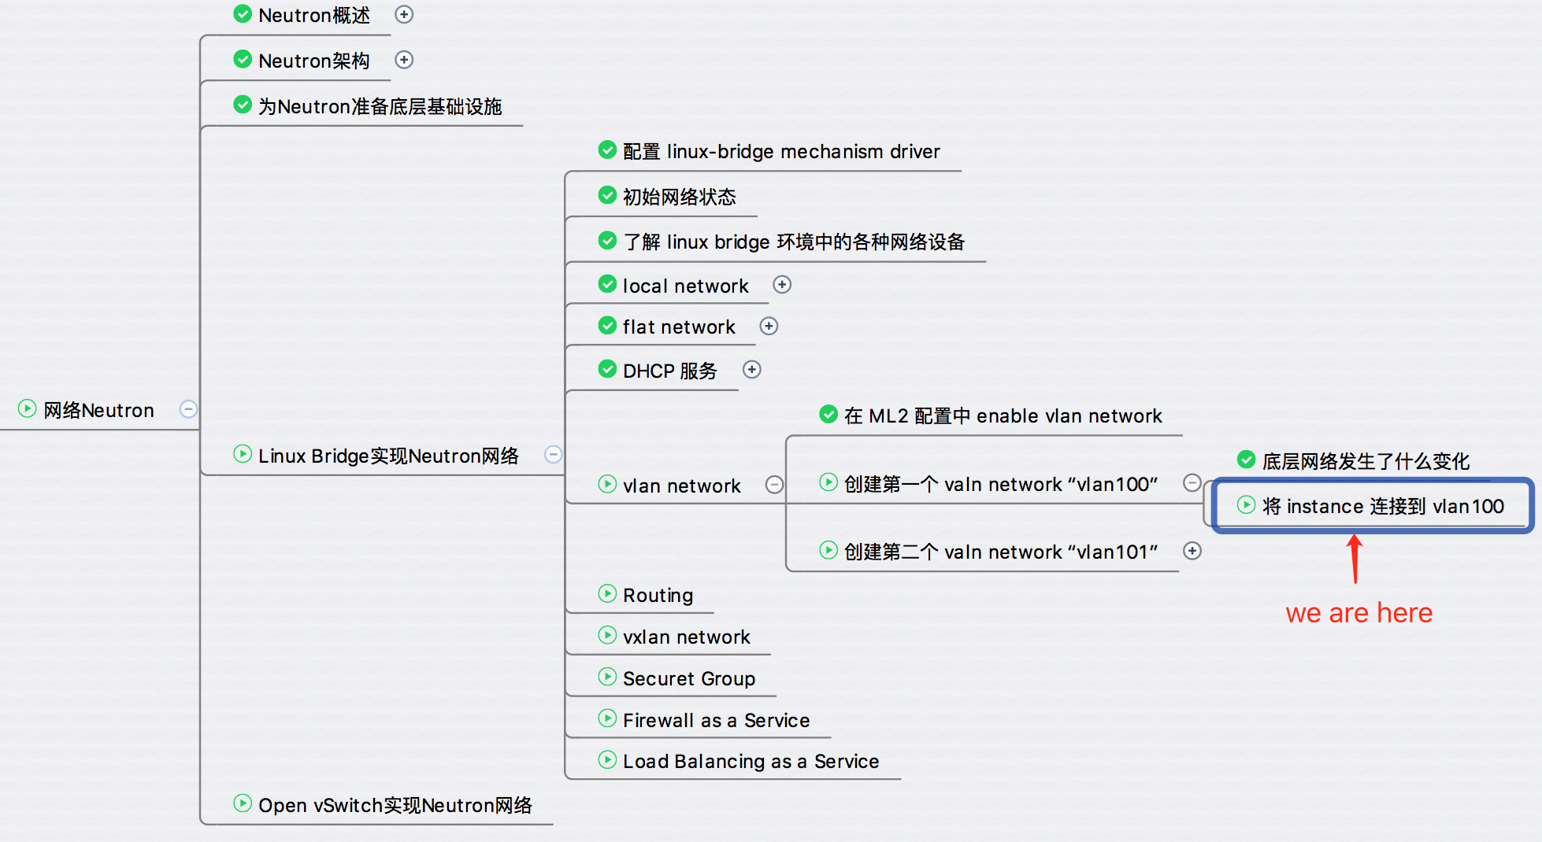

上一节我们创建了 vlan100，今天将部署两个 instance 到 vlan 并验证其连通性。

同时我们也将讨论底层网络结构的变化。

launch 新的 instance “cirros-vm1”，网络选择 vlan100。

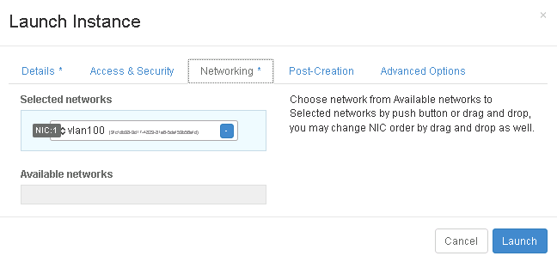

cirros-vm1 分配到的 IP 为 172.16.100.3。

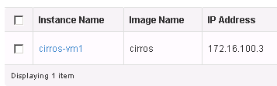

cirros-vm1 被 schedule 到控制节点，对应的 tap 设备为 tapc1875c7f-cb，并且连接到 bridge。

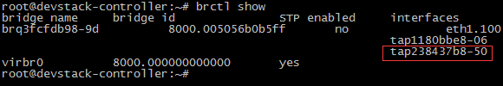

当前 vlan100 的结构如下。

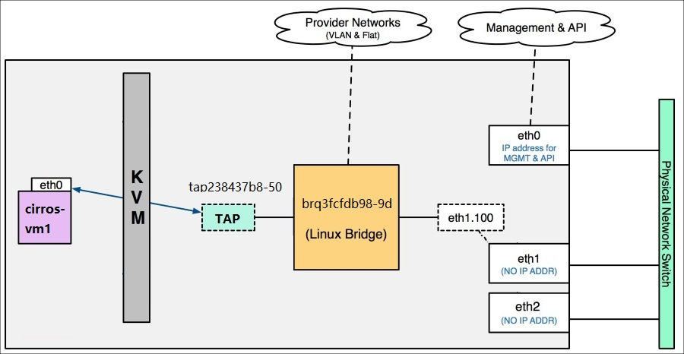

继续用同样的方式 launch instance cirros-vm2，分配到的 IP 为 172.16.100.104。

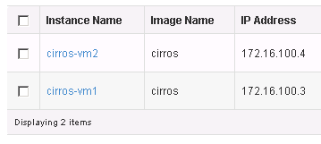

cirros-vm2 被 schedule 到计算节点，对应的 tap 设备为 tap238437b8-50，并且连接到 bridge。

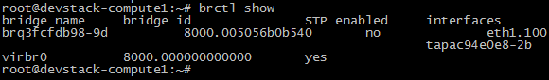

因为计算节点上没有 hdcp 服务，所以没有相应的 tap 设备。 另外，bridge 的名称与控制节点上一致，都是 brq3fcfdb98-9d，表明是同一个 network。

当前 vlan100 的结构如下：

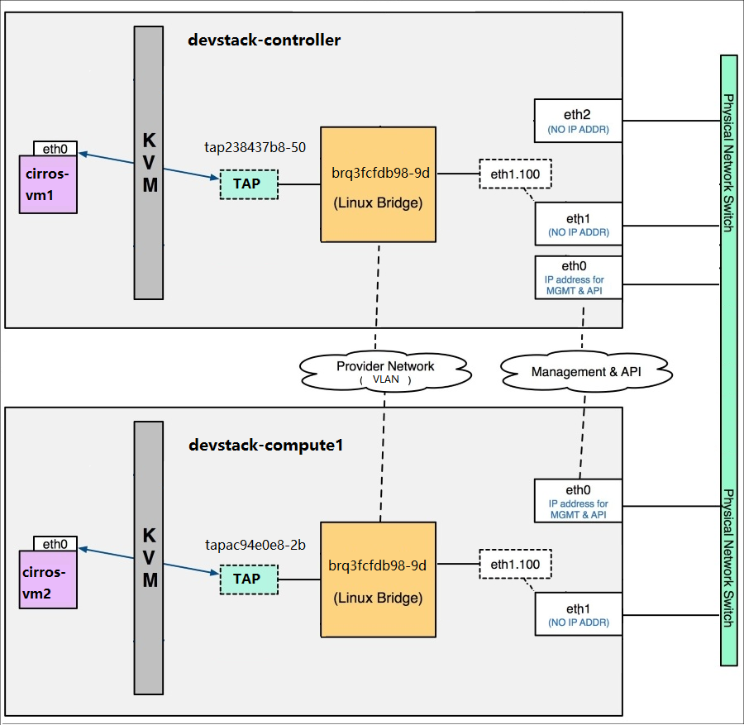

cirros-vm1（172.16.100.3） 与 cirros-vm2（172.16.100.4） 位于不同节点，通过 vlan100 相连，下面执行 PING 验证连通性。 在 cirros-vm1 控制台中执行 ping 172.16.100.4。

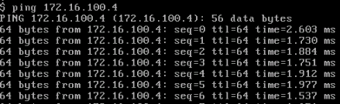

如我们预料，ping 成功。

下一节将继续创建 vlan101 并观察新的网络结构变化。